De scène op een slavenschip en op de katoenplantage. (Versie 20211102)

Nog verplaatsen wij ons in gedachten naar zo’n schip, waarmee de slaven naar Amerika werden overgebracht. In de ruimen zien we de zwarten zitten, dicht opeen gepakt en ze weten niet wat hun zal overkomen of wat hun in de Nieuwe Wereld te wachten staat.

Onderweg worden velen ziek of sterven van dorst of honger. Er is immers nauwelijks eten of drinken. Er zijn dagen dat het snikheet is in de ruimen en het stinkt er vreselijk.
Zij die meer dood dan levend de Atlantische oversteek overleven, worden uit de ruimen geknuppeld en op wagens geladen – of ze moeten lopen – naar de

katoenplantages.Van ’s morgens tot ’s avonds laat plukken ze katoen. Die wordt in grote balen geperst en door de slaven op de schouders gedragen tot zij er bij neervallen. Wonen is een te groot woord. Ze worden ondergebracht in armzalige behuizingen. Meer hondenhokken of mensenpakhuizen dan “huizen”. Het leed is onbeschrijfelijk.

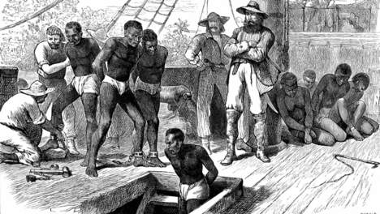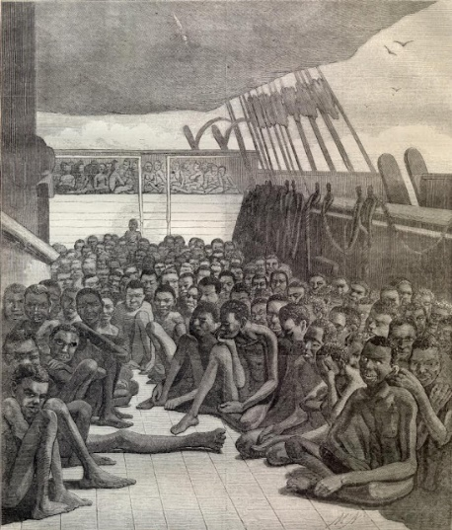
Op een slavenschip

Missie bedrijven vanuit de kerk en “zieltjes winnen”
Tegelijkertijd bedrijft de “Christelijke Kerk” (ja, tussen aanhalingstekens) missie onder de slaven om hen te bekeren tot het Christendom. Het doel is natuurlijk “zieltjes winnen” om daarmee voor de eigen ziel een plaatsje in het hiernamaals te verzekeren.
De zwarten nemen gretig het nieuwe geloof over. Ze hebben geen keus en combineren dat met hun natuur-religieus beleven uit hun geboortecontinent: Afrika. Want het geloof is het enige dat hun in de barre ellende nog enig houvast geeft.

Dan wordt geleidelijk de slavernij afgeschaft. De zwarten krijgen weliswaar hun vrijheid, maar veel stelt het nog niet voor. De uitbuiting van de mens blijft. Ze blijven werken op de katoenplantages voor een karig loon en zijn er in veel gevallen niet veel beter aan toe dan in het slaventijdperk. Maar toch, een eerste stap is gezet.

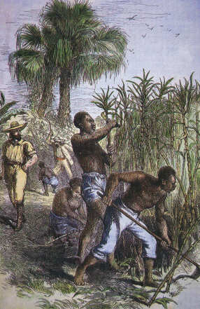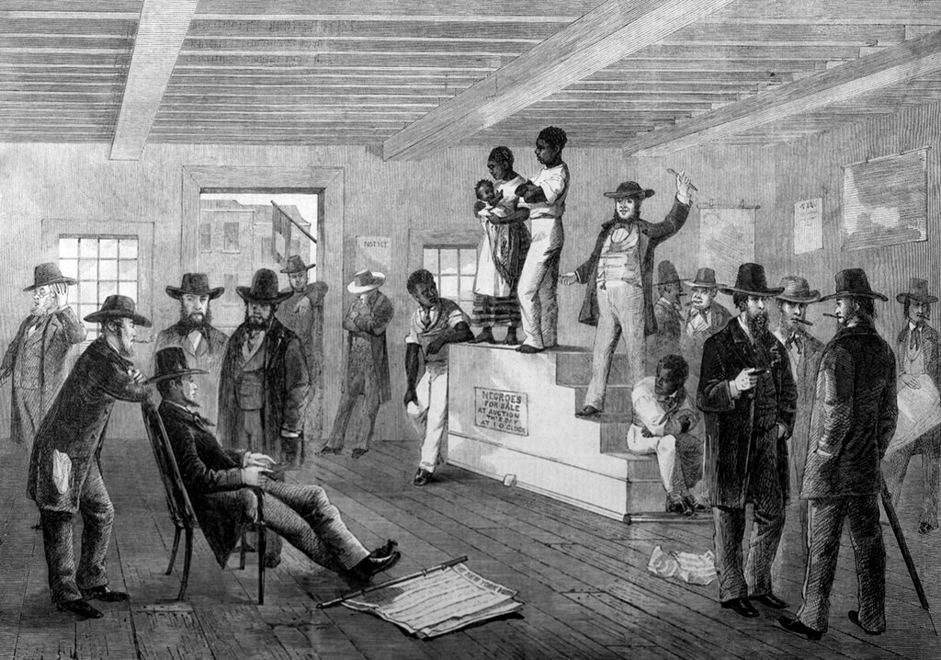
Links: werken op de plantage. Rechts: slaven te koop!

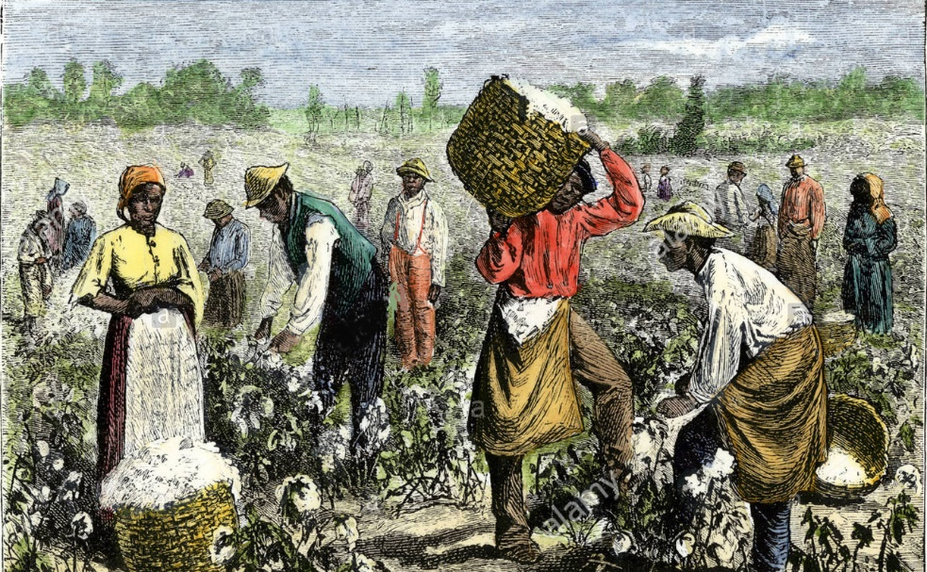
Werken, nee zwaar zwoegen op de plantage – mooie tekeningen voor periodeschrift!

Jawel: de stoomploeg wordt uitgevonden!
Er wordt meer katoen verbouwd dan ooit tevoren. En dat kan alleen doordat nu ook het ploegen van de akkers op de katoenplantages met een door stoomkracht aangedreven ploeg geschiedt, weliswaar niet uitgevonden, maar verbeterd en bruikbaar gemaakt door een Duitse ingenieur Max Eyth. Over de akkers van de katoenplantages in de zuidelijke staten van Amerika ratelen en puffen nu de stoomploegen. Over de oceanen beginnen zeilvrachtboten met stoommachines als “hulpmotor” katoen naar Europa te vervoeren. Na enige tijd zijn geen zeilen meer nodig en varen de stoomboten!

En in Engeland werken de loonslaven aan de stampende en dreunende spin- en weefmachines, aangedreven door oorverdovend ronkende, fluitende en sissende stoommachines om garen en stof te maken. Dat alles voor de welgestelden die nog maar één ding in hun hoofd schijnen te hebben: meer en nog mooiere kleding!
Dat de mensen in onze tegenwoordige tijd over zoveel kleding kunnen beschikken, dat is te danken aan de machines die aanvankelijk vervloekt werden.

Mode en Haute Couture

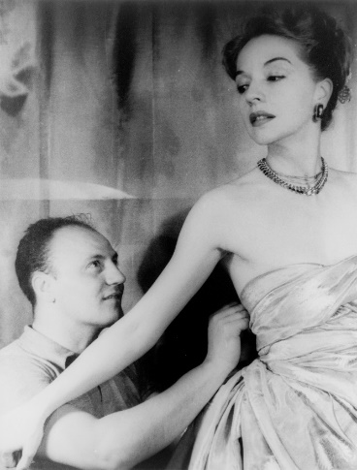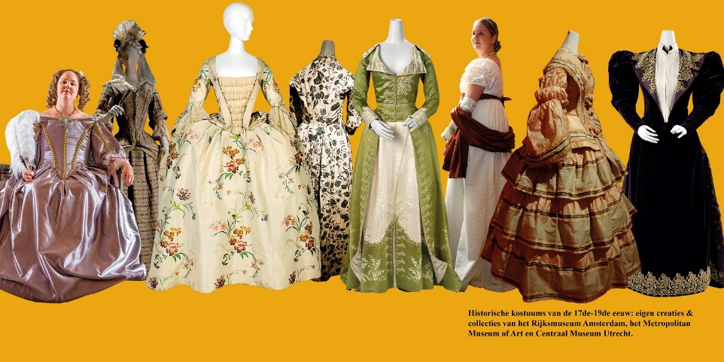
Links: Ontwerper Pierre Balmain met een model.

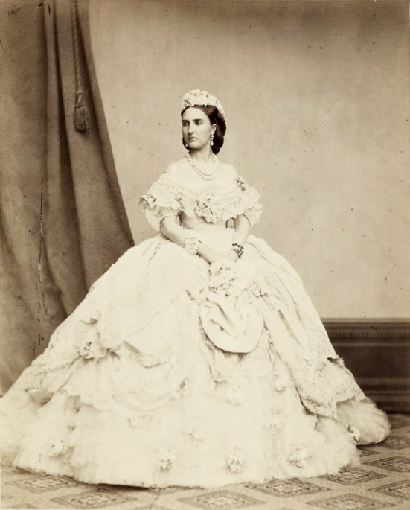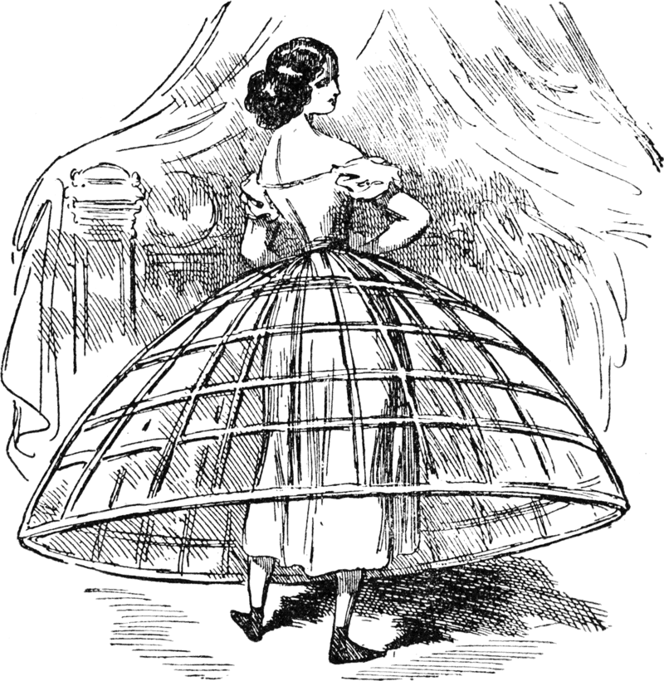
Charlotte van België (1864) met hoepelrok

Zo heeft ook de mode en de “Haute Couture” haar intrede kunnen doen. Daarover zou ook nog een heleboel te vertellen zijn, maar als je dit interesseert kun je daarover vast wel informatie vinden.
Want met de “Haute Couture” treedt (nog meer) verspilling op. Immers is een bepaalde mode maar korte tijd “in”. Eerst ontstaan er een zomermode en een wintermode. Maar de zomermode van het volgende jaar is (expres) zo anders, dat je niet met je tijd mee gaat, als je de zomermode van het vorige jaar opnieuw gaat dragen. Oude kleding wordt

dus afgedankt. Vaak aan het huispersoneel van de rijken. Of gewoon weggegooid. Recycling moest nog uitgevonden worden…………..

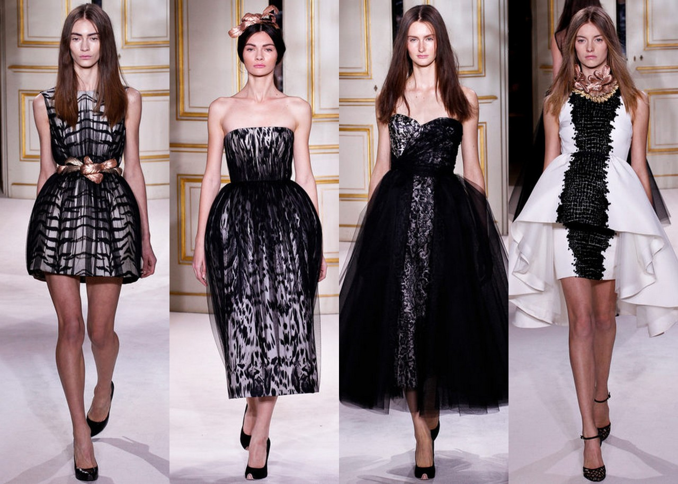
Haute Couture in onze moderne tijd

Velen zijn van mening dat er nog steeds niet genoeg machines op aarde zijn. Dat er nog veel meer moeten komen. De geschiedenis heeft geleerd dat het uit boosheid bestormen van fabrieken om de nieuwe machines stuk te slaan, altijd zinloos is gebleken, omdat nieuwe ontwikkelingen niet tegen te houden zijn.

Even naar onze computer
Van de computer werd ook verwacht dat die veel werkeloosheid zou veroorzaken. Vooral onder kantoorpersoneel. Boekhouders van bedrijven zouden niets meer te doen hebben en werkeloos worden. Computers zouden de hele boekhouding overnemen. En wat gebeurde? Er ontstond zo’n gigantische vraag naar computers, dat een geheel nieuwe bedrijfstak ontstond, die er vroeger nooit geweest was: de ICT-branche (Informatie- en Communicatie Technologie). En daarin vinden ontelbare mensen nieuw werk, dat er vroeger nooit was. Je kunt tegenwoordig ICT-er worden en een goede boterham verdienen.
En dat zijn alleen nog maar de mensen die de computers programmeren of computersystemen beheren. In de landen van het Verre Oosten ontstonden miljoenen nieuwe banen in fabrieken die de computers moesten bouwen en chips moesten maken. En talloze nieuwe banen ontstonden in India in zgn. “call-centers” waar westerlingen met hun vragen over producten en diensten heen konden.

En dan kun je wel de vraag stellen of er niet toch weer een nieuw soort slavernij aan het ontstaan is. Want wat is slavernij in wezen?

Het is een situatie van totale afhankelijkheid. Je kunt niet op eigen benen staan. En de totale afhankelijkheid van de moderne mens van machines en computers geeft inderdaad erg te denken. Want de computer kan de mens heel veel werk uit handen nemen. Maar houdt de moderne mens daar meer tijd en vrijheid door over? Bijvoorbeeld om zich bezig te houden met spiritualiteit, of zaken die er in het leven echt toe doen? Zoals kunst en cultuur? Integendeel!

Hoe meer de computer en de Informatica ons leven gaan beheersen – en hoe makkelijker dus vele processen en wereldwijde contacten verlopen – hoe meer gestresst wordt ons bestaan en hoe meer mensen zich naar een burn-out toe te pletter werken. Waarom lukt het ons toch niet om de vrijheid die al die machines ons schenken, om te zetten in rust, in waardigheid, in medemenselijkheid, in een aangenaam, maar toch sociaal betrokken leven? Dat zou voer kunnen zijn voor een pittig klassengesprek!
0-0-0-0-0

